臺南市安定區南興國小結合社區辦理聯合音樂會活動
活動名稱： | 中沙社區聯合音樂會
辦理時間： | 103.10.18 | 參加對象： | 師生.家長會.社區民眾
活動流程： | 如實施計畫
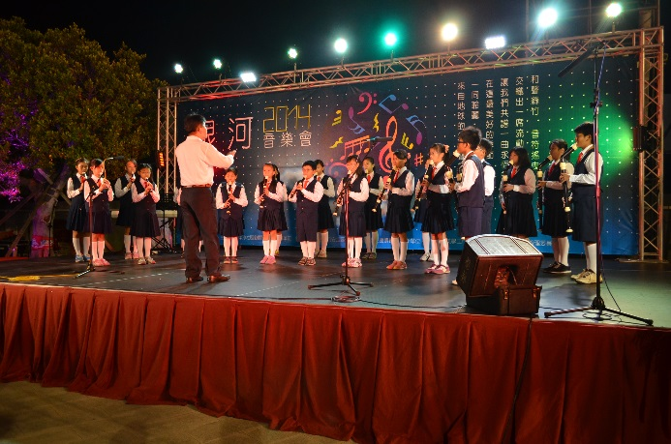 |  | 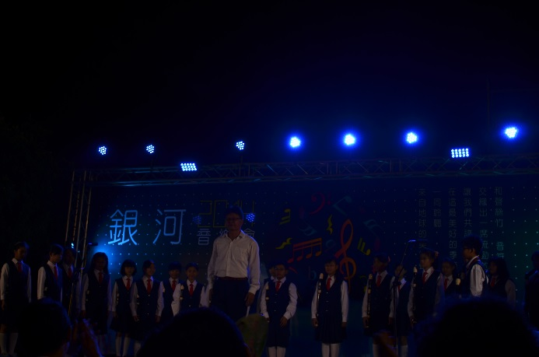
直笛隊參與社區晚會的表演 |  | 優異的表現獲得家長及社區民眾的肯定
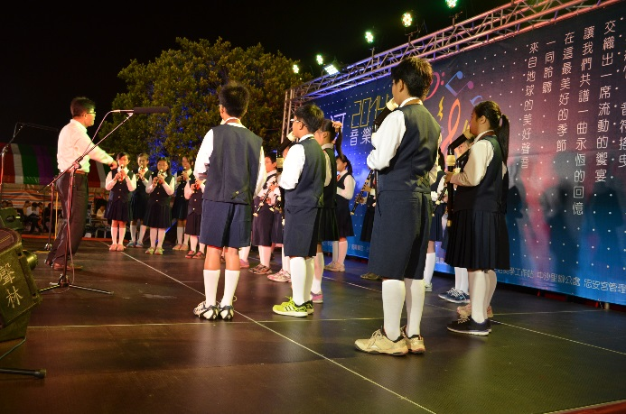 |  | 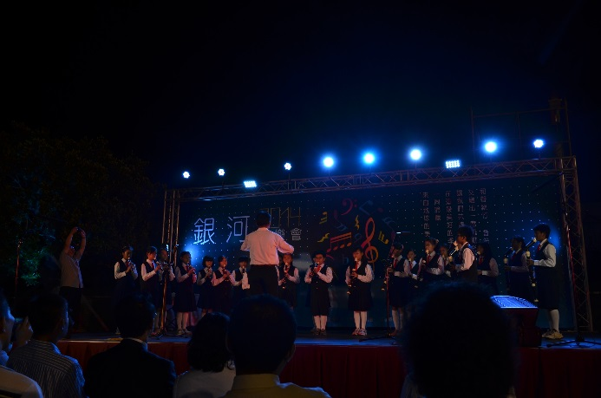
小朋友的演出獲得如雷的掌聲 |  | 成果展演結合家庭 走進社區

